Проект
«Дары осени: фрукты, овощи, грибы».
(средняя группа)

Подготовила воспитатель: Кузнецова Н. А.

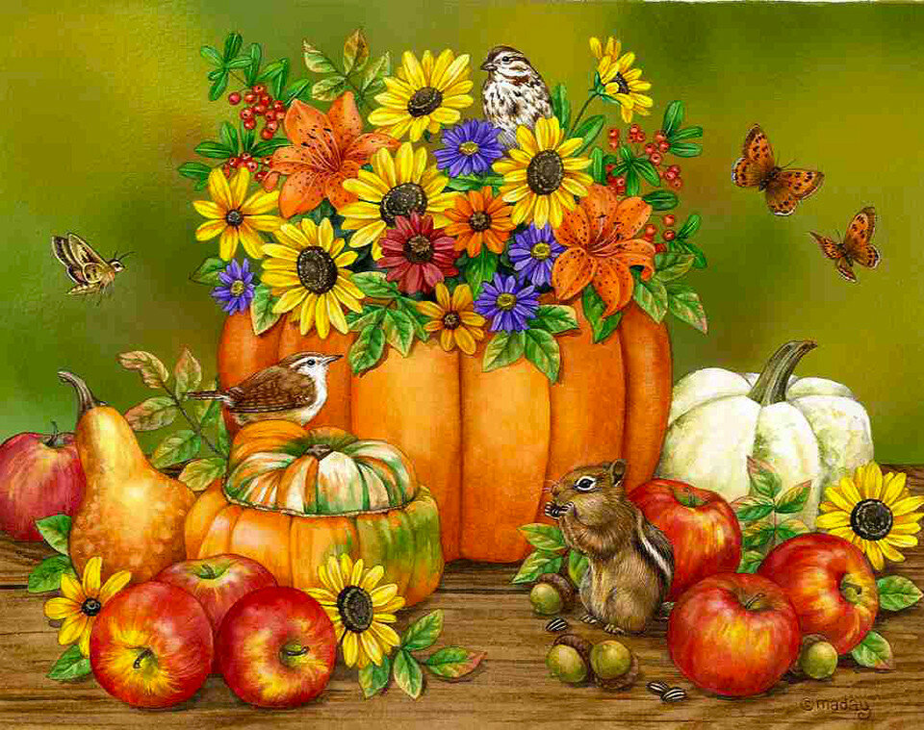

г. Арамиль 2024 г.
Актуальность проекта:
Природа дарит нам много красивого, вкусного, полезного. Особенно щедра на подарки осень. Сколько вкусных фруктов и овощей созревает у людей в огородах, сколько ярких цветов расцветает в садах. Так же не счесть даров, которые дарит природа, не требуя никаких усилий от человека. Это и ягоды, и грибы, и лекарственные травы. Каждый человек должен любить и беречь природу. А прививать любовь к ней нужно с раннего детства. Вот и в детском саду мы постоянно обращаемся к этой проблеме, рассматривая её с детьми со всех возможных сторон. Чтобы у ребёнка возникло желание беречь и охранять природу, он должен научиться видеть её красоту и понимать ценность для человека. Не каждый современный родитель ходит со своими детьми в лес, в огород или в сад. А ведь невозможно познакомиться с природой достаточно близко, не побывав в этих местах в разные времена года. Осенний лес необычайно красив, богат грибами и ягодами, в огородах и садах полным ходом идет сбор урожая овощей и фруктов. Именно поэтому мы с ребятами и родителями взялись реализовать данный проект. Шагая по ступенькам к финалу проектной деятельности, мы с ребятами узнаем много нового и интересного о родной природе, познакомимся с различными видами грибов, особенностями их произрастания и полезными свойствами, как для человека, так и для животных, птиц. Дети закрепят названия овощей и фруктов, где они растут, познакомятся с профессиями садовода и овощевода, узнают, что можно приготовить из овощей, фруктов и грибов.
Продолжительность проекта:
Краткосрочный: с 16.09-20.09.2024г.
Тип проекта:
Познавательно-творческий.
Участники проекта:
дети средней группы, воспитатели, родители.
Этап 1.
Цель: Расширение представления детей об овощах, фруктах, грибах, их полезных свойствах; развитие сенсорных навыков, познавательного интереса, речи.
Задачи:
Обучающие:
-учить детей делать выбор в питании в пользу фруктов и овощей;
-познакомить детей с витаминами, раскрыть их значение для человека;
-обогащать личный опыт детей знаниями о фруктах, овощах, грибах, их способе произрастания (сад, огород, лес).
Развивающие:
-развивать устойчивый интерес к окружающему миру;
-развивать словарный запас;
-развивать кругозор детей; развивать моторику.
Воспитательные:
-воспитывать гигиену питания и бережное отношение к своему здоровью.
-дать возможность проявить творческую инициативу, эмоциональную восприимчивость.
-воспитывать умения правильно выбирать продукты для здорового питания.
-объединить педагога, родителей и детей в общей творческой работе.
Предполагаемый результат реализации проекта:
1. Знание и называние детьми овощей, фруктов, грибов и ягод.
2. Владение обобщающими понятиями.
3. Знание, где растут овощи, фрукты, грибы, ягоды, о полезных свойствах, что можно приготовить из них;
4. Умение с помощью природно-бросового материала совместно с родителями находить оригинальные решения в создании необычных овощей и фруктов;
5. Составление описательного рассказа о фрукте, овоще с помощью взрослого.
6. Повышение речевой активности, активизация словаря по теме «Фрукты», «Овощи», «Грибы», «Ягоды».
Разработка плана проекта:
1.. Постановка цели проекта.
2. Определение задач.
3. Нахождение необходимого материала по выбранной теме, подбор литературы и иллюстративного материала по выбранной теме.
4. Внедрение проекта в работу с детьми.

Этап 2.
Разработка проекта
Создать развивающую среду:
• Внести в группу наглядный материал по темам «Фрукты», «Овощи», «Грибы», «Ягоды».
• Пополнить уголок книги следующими произведениями: «Мешок яблок» В. Сутеева, «Сказка про фрукты» Е. Бацевой, «Война грибов с ягодами» обр. В. Даля, «Вершки и корешки» русская народная сказка.
• Внести дидактические и настольные игры: «Фрукт или овощ?», «Четвертый лишний» и др.
• Предоставить раскраски для создания «Книжки-раскраски» на тему «Овощи и фрукты».

Организовать непосредственную образовательную деятельность:
• Познавательная деятельность (НОД – Ознакомление с природой «Что нам осень принесла?»
• Художественная литература. Чтение сказки «Сказка про фрукты» Е. Бацевой, «Вершки и корешки» (русская народная сказка).
- Рисование «Овощи»
Совместная деятельность воспитателя с детьми:
• Чтение художественной литературы по теме проекта.
• Беседы: «Что где растет?», «Съедобные и несъедобные грибы», «Витамины с грядки».
• Чтение и разучивание стихов об овощах, фруктах и грибах.
• Загадывание загадок по темам «Овощи», «Грибы», «Фрукты», «Ягоды».
. Экскурсия на территории детского сада.

Самостоятельная деятельность детей:
• Настольные и дидактические игры: «Сад-огород», «Домино», «Фрукт или овощ?» и др.
• Сюжетно-ролевые игры: «Делаем салат», «Готовим овощной суп», «Машины везут фрукты в магазин», «Продавец овощей и фруктов», «Варим грибной суп».
• Рассматривание картинок с изображением овощей, фруктов, грибов.
Взаимодействие с семьей:
• Организовать совместную деятельность родителей с детьми по изготовлению поделок, созданию рисунков, сказок и т. д. по теме проекта.
• Совершение родителями и детьми прогулок в лес, сад и огород (по возможности, встреча с грибниками, наблюдение за работами на огородах и в садах.
• Консультация для родителей: «Как приучить ребёнка есть овощи и фрукты».
• Организовать выставку поделок «Осенние фантазии».

Этап 3.
Выполнение проекта
Создание картотеки дидактических, подвижных, пальчиковых игр, стихотворений, загадок, считалок по теме проекта.
Этап 4.
Заключительный (подведение итогов):
• Оформление выставки «Осенние фантазии».

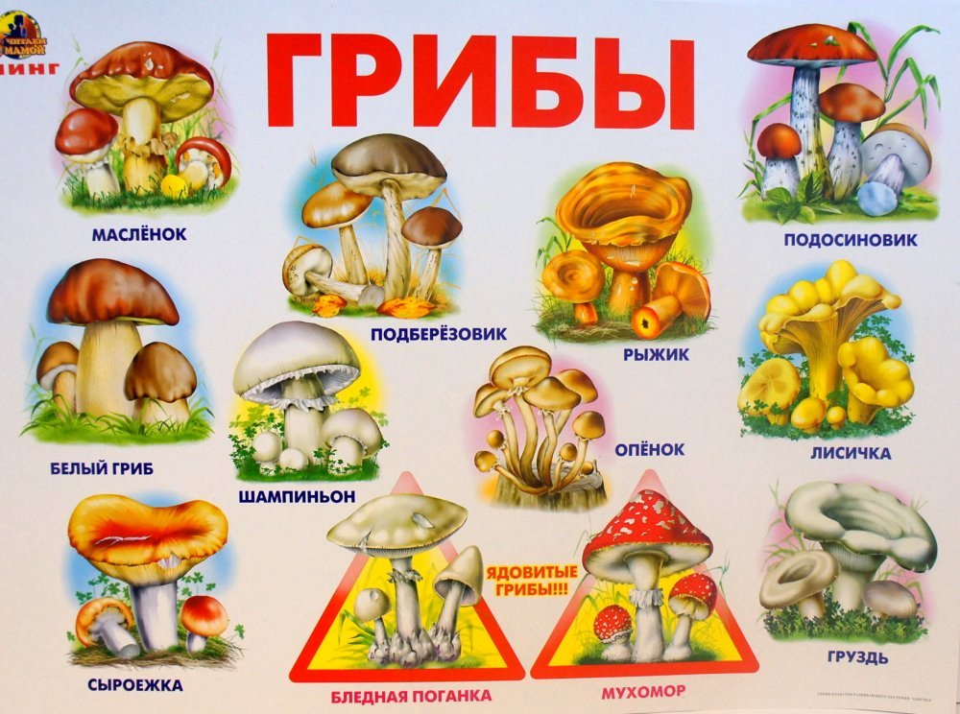
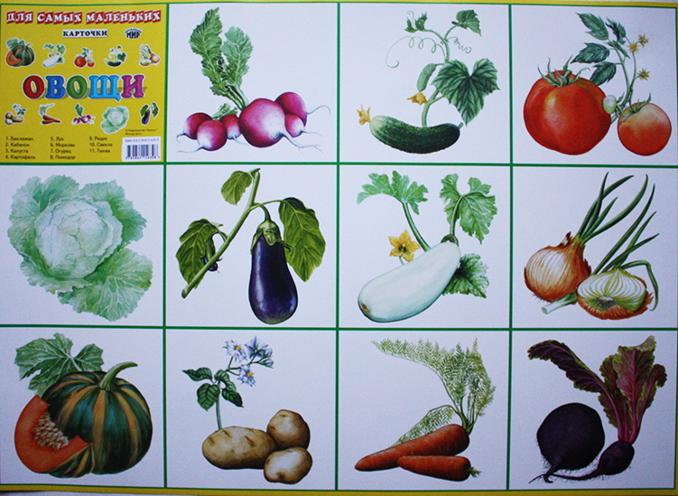
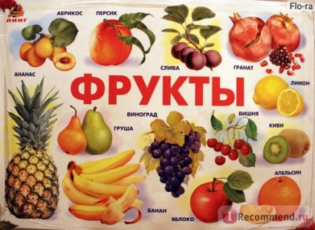

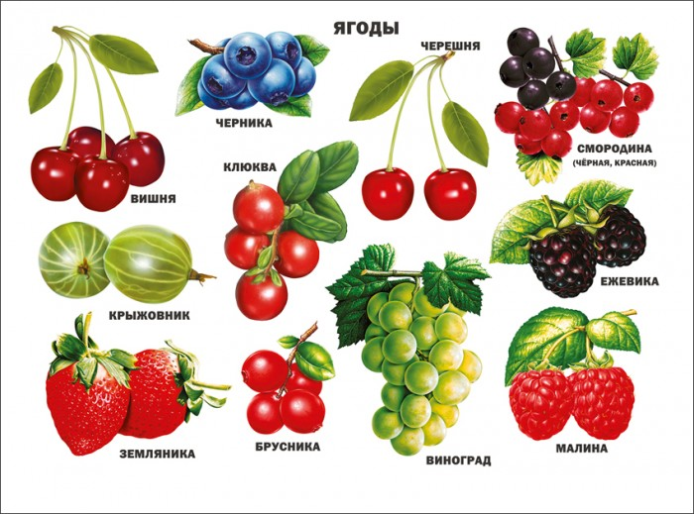

Консультация для родителей:

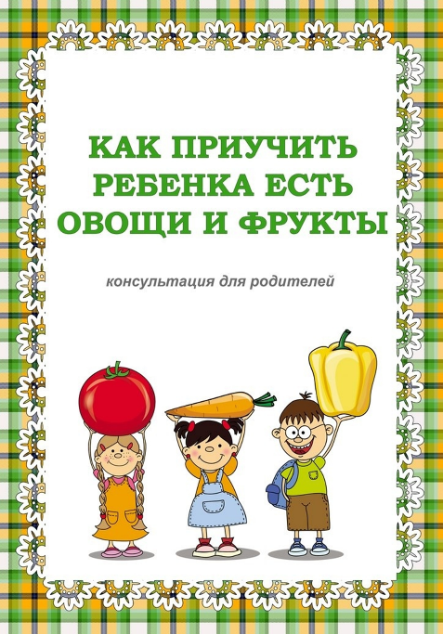
Настольные игры:

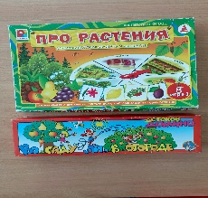

Экскурсия по территории детского сада:

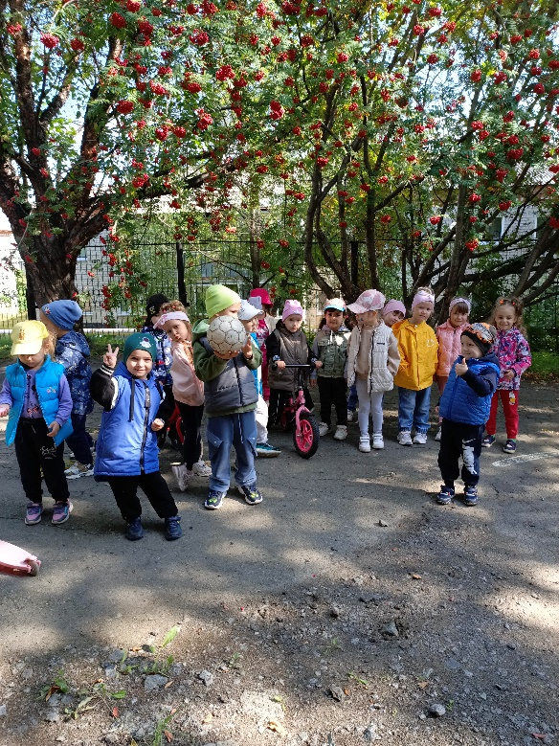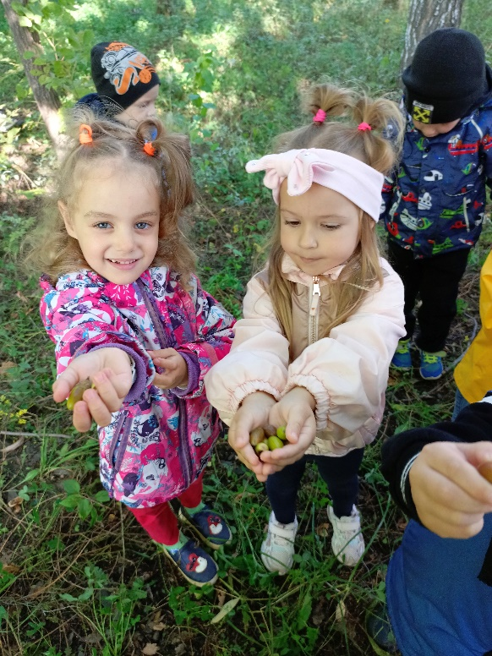

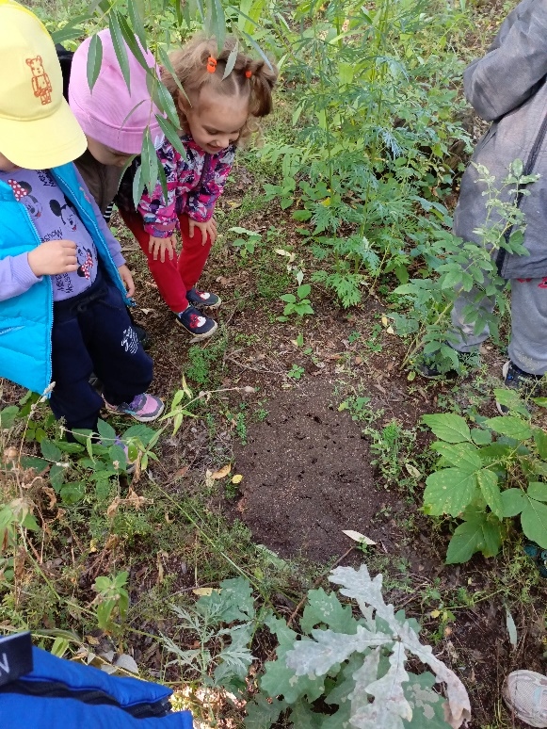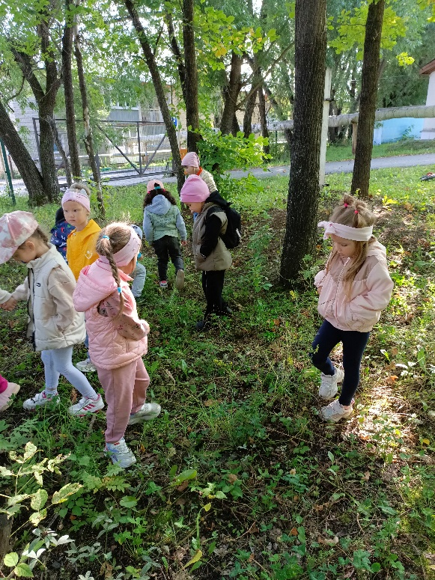

Рисование: «Овощи»
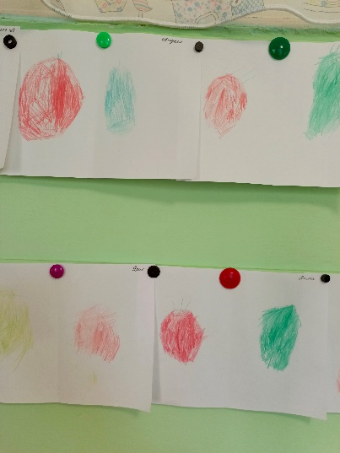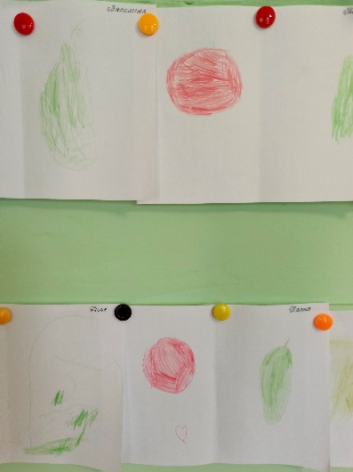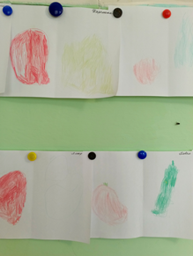

«Осенние фантазии»

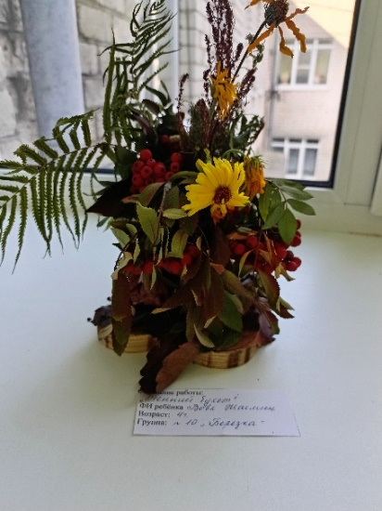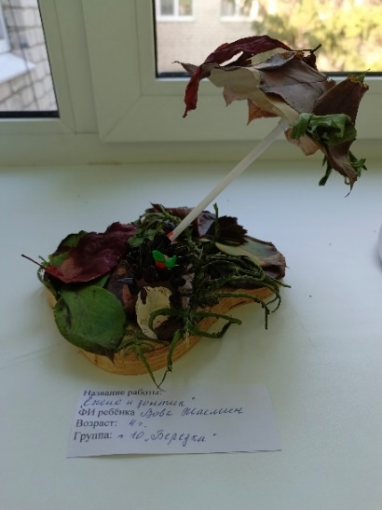
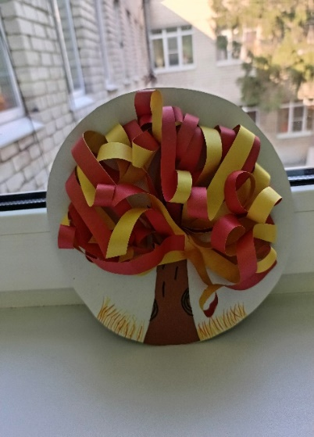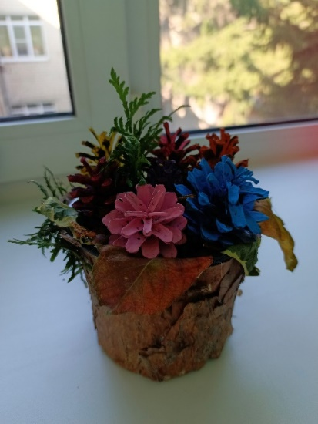

Рассматривание альбомов, иллюстраций:
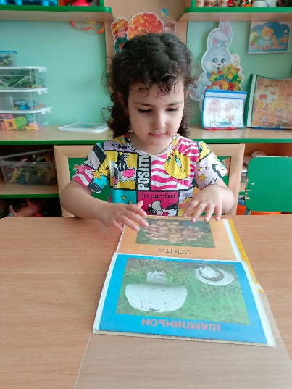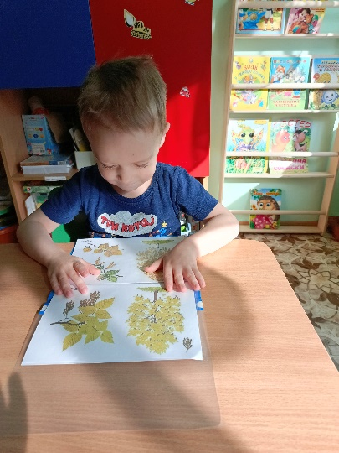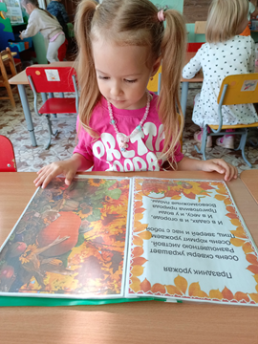
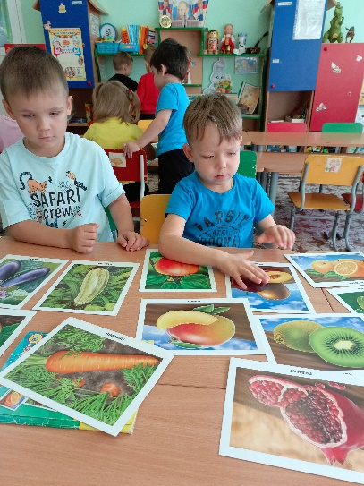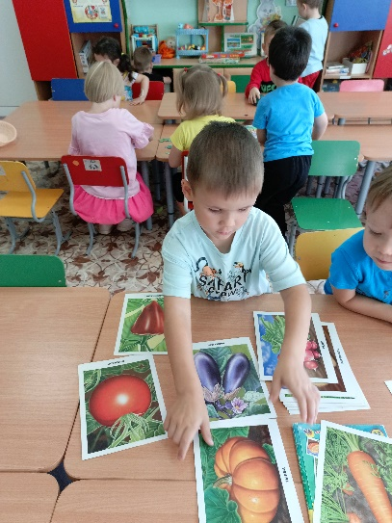

Рассматривание овощей:
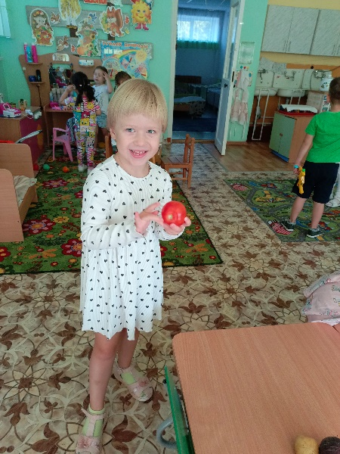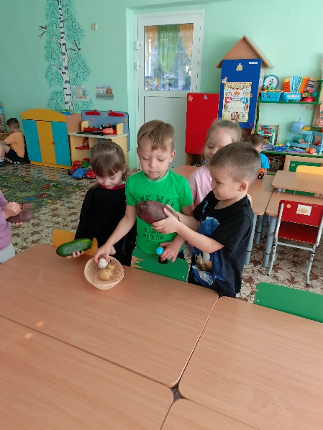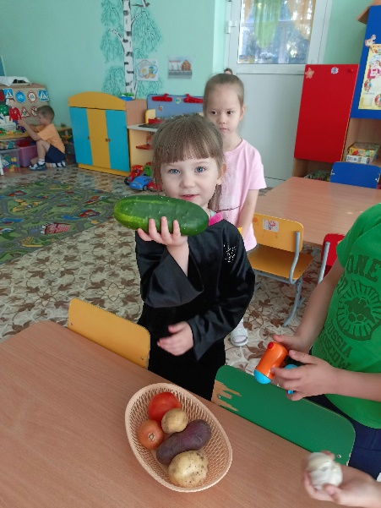

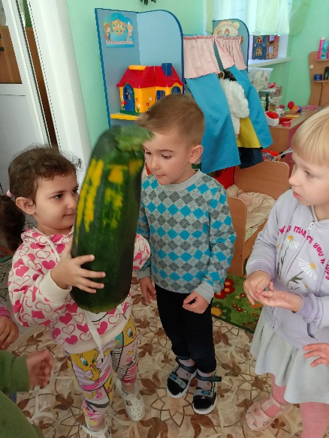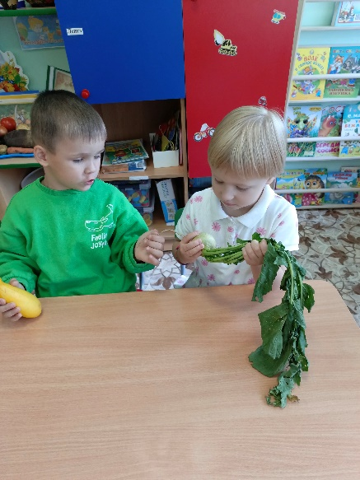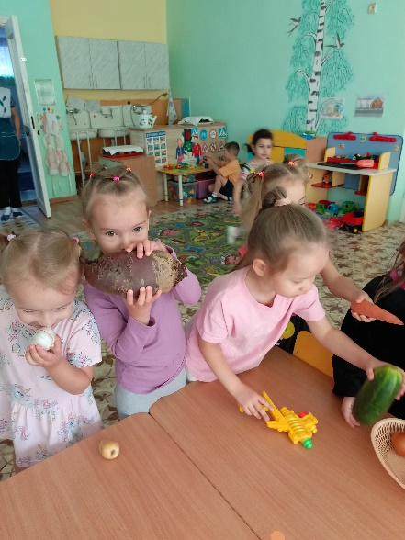
Игра: «Огуречик»
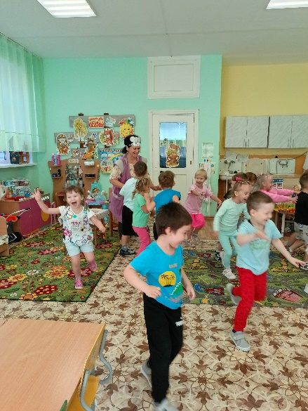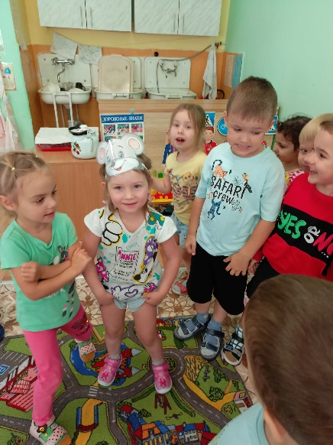
Выставка: «Осенние фантазии»
